PIANO DI ATTIVITA’ ORDINARIA 2018

Obiettivi, strategie e struttura del piano

Il Piano ordinario di attività promozionale è tradizionalmente dedicato alle iniziative consolidate dell’ICE-Agenzia, espressione delle esigenze più sentite da parte delle imprese italiane, soprattutto piccole e medio piccole.

L’articolazione del Piano 2018 è stata definita tenendo conto delle indicazioni strategiche disposte a livello istituzionale in occasione della riunione della Cabina di Regia per l’Italia Internazionale del 17 ottobre 2017. Come di consueto, è stata altresì oggetto di condivisione, attraverso un confronto costante ed incontri dedicati, con le categorie produttive, con la cui collaborazione sono state individuate le modalità di intervento più vicine alle esigenze delle imprese destinatarie degli interventi.

I fondi disponibili sono stati articolati in 33 progetti di filiera, declinati in 158 iniziative, in 33 Paesi esteri, a supporto di 18 comparti produttivi.

Le iniziative previste vanno dalla partecipazione ai più importanti eventi fieristici all’estero, alle missioni di operatori esteri in Italia ed italiani all’estero con l’organizzazione di business meetings settoriali, alle campagne di comunicazione settoriali, ai desk di assistenza su specifiche tematiche, alle azioni di formazione.

Sul piano geografico, il Piano ordinario 2018 si concentra sul mercato asiatico, prevalentemente Giappone e Cina, al quale è destinato circa un terzo delle risorse complessive, mirate principalmente al consolidamento della nostra presenza nelle principali manifestazioni fieristiche settoriali.

Ripartizione stanziamento pubblico per aree geografiche

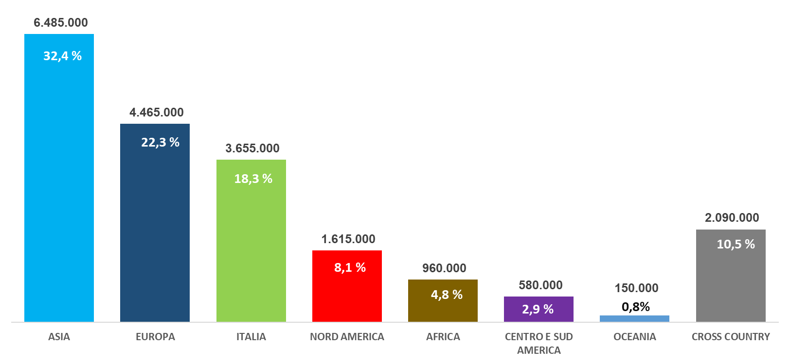

Riguardo agli altri mercati, che si attestano su livelli di budget più contenuti, si evidenziano le attività destinate all’Europa, prevalentemente rivolte a Germania e Francia, con il mantenimento delle iniziative settoriali, quali le partecipazioni a fiere di grande rilievo internazionale, tradizionalmente richieste dalle imprese. A seguire gli interventi in Italia (attività di formazione, gli incoming di operatori esteri da più paesi, azioni di comunicazione alle imprese italiane, azioni di cross promotion) e Stati Uniti/Canada, poi in Africa, Centro e Sud America e Oceania.

I primi 10 paesi di intervento per stanziamento pubblico

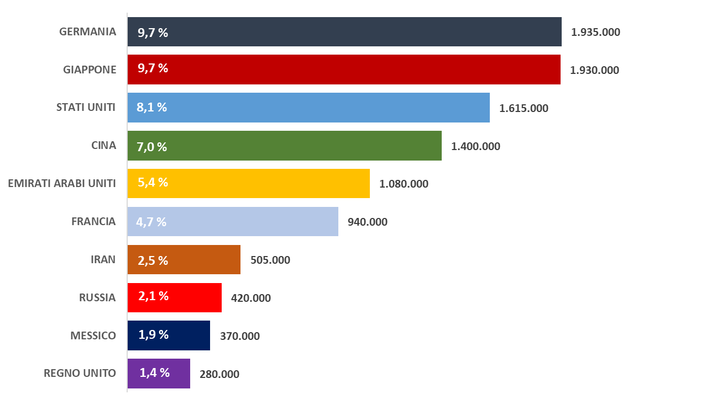

Nota: percentuali calcolate sul totale (€ 20.000.000)

Per quanto riguarda la copertura settoriale degli interventi, si evidenzia la prevalenza, in termini di macro raggruppamenti, del comparto Tecnologia Industriale, Energia e Ambiente, comprensivo di meccanica, mezzi di trasporto, aerospazio, elettronica, chimica, infrastrutture, tecnologia avanzata, bio e nano tecnologie, terziario avanzato, start up, con il 34% delle risorse.

A seguire il Sistema Moda, comprensivo dei settori tessile e abbigliamento, calzature e pelletteria, gioielleria e accessori moda nonché dell’industria creativa, che risulta destinatario del 24,8% del budget del Piano, cui si affianca il Sistema Abitare con il 3,7%.

Al comparto Agroalimentare, infine, viene destinato il 20% delle risorse, prioritariamente focalizzate nei paesi europei e asiatici, per la partecipazione ai più importanti eventi promozionali del mercato.

Ripartizione stanziamento pubblico per Sistemi merceologici

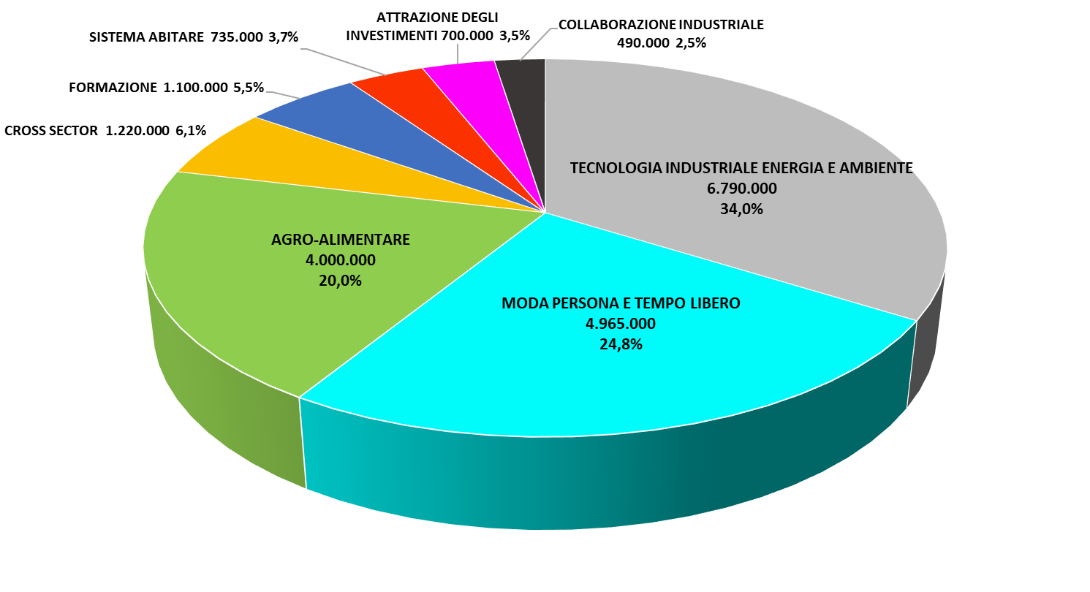

A complemento della promozione settoriale si prevedono attività a carattere intersettoriale (6,1%), principalmente iniziative di valorizzazione del Made in Italy (Italian Festival) e partecipazioni a manifestazioni plurisettoriali, importanti occasioni di promozione in Paesi di nuovo sviluppo o di recente apertura, tra cui Facim di Maputo e Salon Promote a Yaoundè.

Completano il piano le azioni a carattere trasversale di Collaborazione Industriale (2,5%), con interventi in Africa e Medio Oriente nonché Europa e Nord America, e quelle legate alla Formazione (5,5%) a favore dell’internazionalizzazione, che affiancano all’attività rivolta alla formazione di giovani Export Manager, da inserire nelle PMI di nuova o recente internazionalizzazione attraverso Master in collaborazione con Università e Business School, la formazione a carattere innovativo e digitale.

In continuità con quanto già effettuato nel 2017, infine, il progetto finalizzato all’attrazione degli investimenti esteri (3,5%) si articola in azioni di comunicazione e di networking, Road Show e seminari volti a promuovere l’offerta di opportunità di investimento in Italia e a favorire incontri con operatori esteri nei settori finanziario e industriale.

Con riferimento alle tipologie di promozione adottate, quest’anno si segnalano le partecipazioni a manifestazioni espositive alle quali è destinato il 62,4% dei fondi disponibili e che continuano a rappresentare lo strumento di promotion privilegiato dalle aziende, seguite dall’organizzazione di giornate tecnologiche, seminari e degustazioni, dalle missioni di operatori stranieri in Italia, dai corsi di formazione, dalle azioni di comunicazione, dai desk, nuclei operativi e indagini finalizzati all’assistenza su specifiche tematiche, quindi l’attività per missioni imprenditoriali.

Ripartizione stanziamento pubblico per Tipologia promozionale

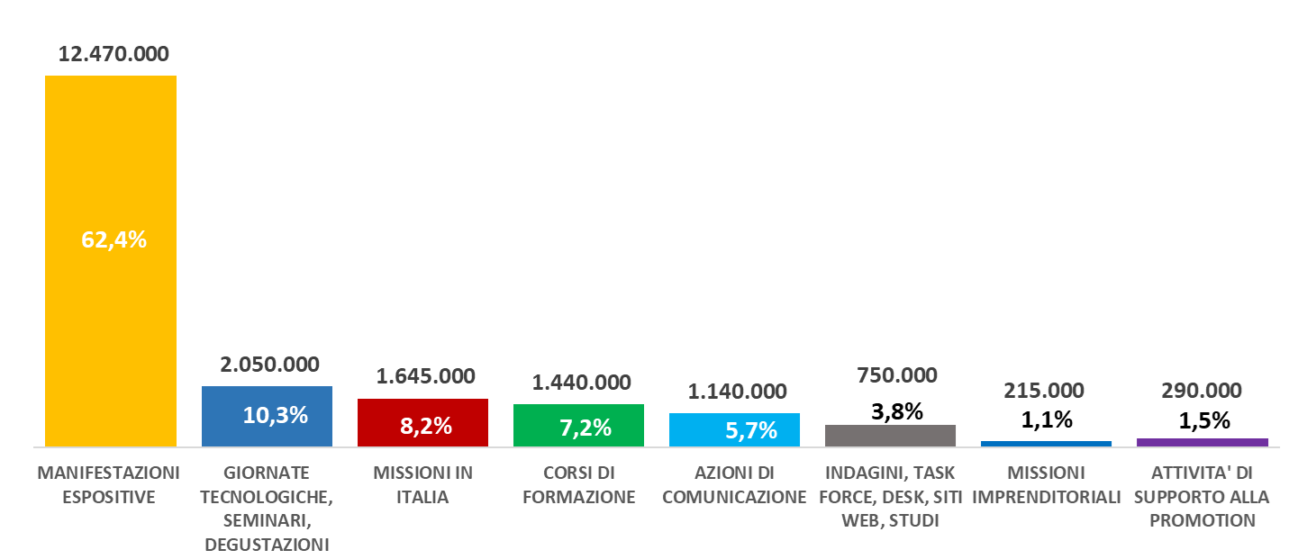

Per la realizzazione delle attività del Piano, al budget pubblico - € 20.000.000 - si aggiunge il contributo privato delle aziende partecipanti alle attività in programma, stimato in € 7.808.000, corrispondenti ad una quota di contribuzione ai costi complessivi del 39%.

La partecipazione delle aziende alle manifestazioni programmate, includendo nella stima sia la partecipazione a titolo oneroso che quella a titolo gratuito, in base alla tipologia e agli obiettivi delle azioni previste, è stimata complessivamente in 3.910 unità; è previsto inoltre il coinvolgimento di 4.102 operatori esteri e l’organizzazione di circa 6.500 incontri b2b.

